
ООО «Салон Декора»
Р/С40702810704040007030
ИНН 7806484688
КПП 780601001
БИК 044030881
К/С 30101810000000000881
Ф-л “С-ПЕТЕРБУРГСКИЙ” КБ ”ИНТЕРКОММЕРЦ ” (ООО), Г. САНКТ-ПЕТЕРБУРГ
Юр. адрес: 195112, Г. САНКТ-ПЕТЕРБУРГ, УТКИН ПР-КТ, Д. 15,
ЛИТЕР Е
Фак. Адрес: 195112, г. Санкт-петербург, уткин пр-кт, д. 15, литер Е
http://салон-декора.рф/

Коммерческое предложение
ООО «Салон Декора» приглашает к сотрудничеству. Наша компания осуществляет продажу декоративных итальянских отделочных материалов для стен и потолков.
Широкий ассортимент декоративных материалов, представленных нашей компанией, включает в себя: венецианскую, фактурную, структурную и фасадную штукатурку, краски для стен и потолков с потрясающими декоративными эффектами, элитные жидкие обои из Европы, фрески и фотообои на различных основах, а также такой стильный материал, как гибкий камень.
Компания "Салон Декора" является эксклюзивным поставщиком итальянских декоративных покрытий "МР" в Санкт-Петербурге.
Наименование | Изображение
Жидкие шелковые Обои | 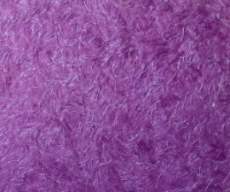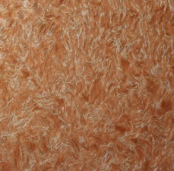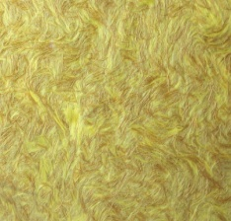
Мозаичная штукатурка Mixan | 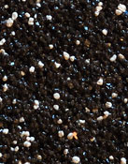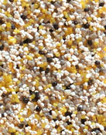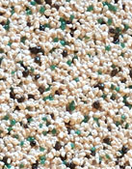
Венецианская штукатурка | 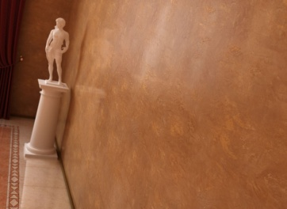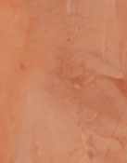
РУЛОТЕКС (RULOTEX) Фактурная штукатурка | 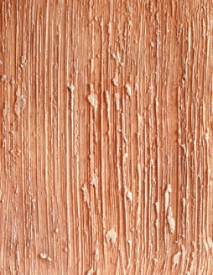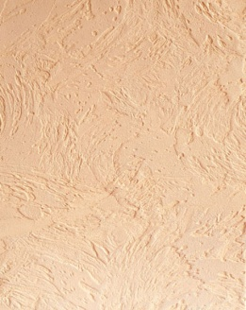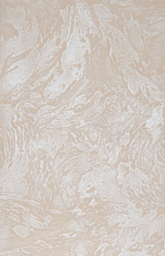
Фактурные штукатурки | 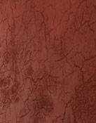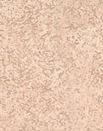
Декоративные краски | 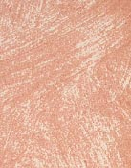
Декоративные воски и лаки | 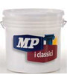
Инструмент для работы с декоративными штукатурками и красками | 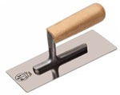
Цены постоянным партнерам со скидкой.
Установив с нами деловые отношения, Вы приобретаете надёжного партнёра, способного в кратчайшие сроки обеспечить любые Ваши потребности на выгодных для Вас условиях и с высоким уровнем профессионализма!
Так же мы можем вам предоставить высококвалифицированных мастеров или устроить мастер класс по нанесению наших материалов.

Менеджер по продажам Полина
+7 (812)326 95 45.

